人教版八年级物理周周练：第二章 声现象（附答案）
一、选择题(每小题5分，共40分)
1． (兰州中考)下列有关声现象的说法中正确的是( )
A．声音可以在真空中传播
B．在不同物质中声速均为340 m/s
C．不同乐器发出的声音，音色相同
D．禁止鸣笛是在声源处控制噪声
2． (常德中考)下列各图描述的实验中，用来说明声音的传播需要介质的是( )
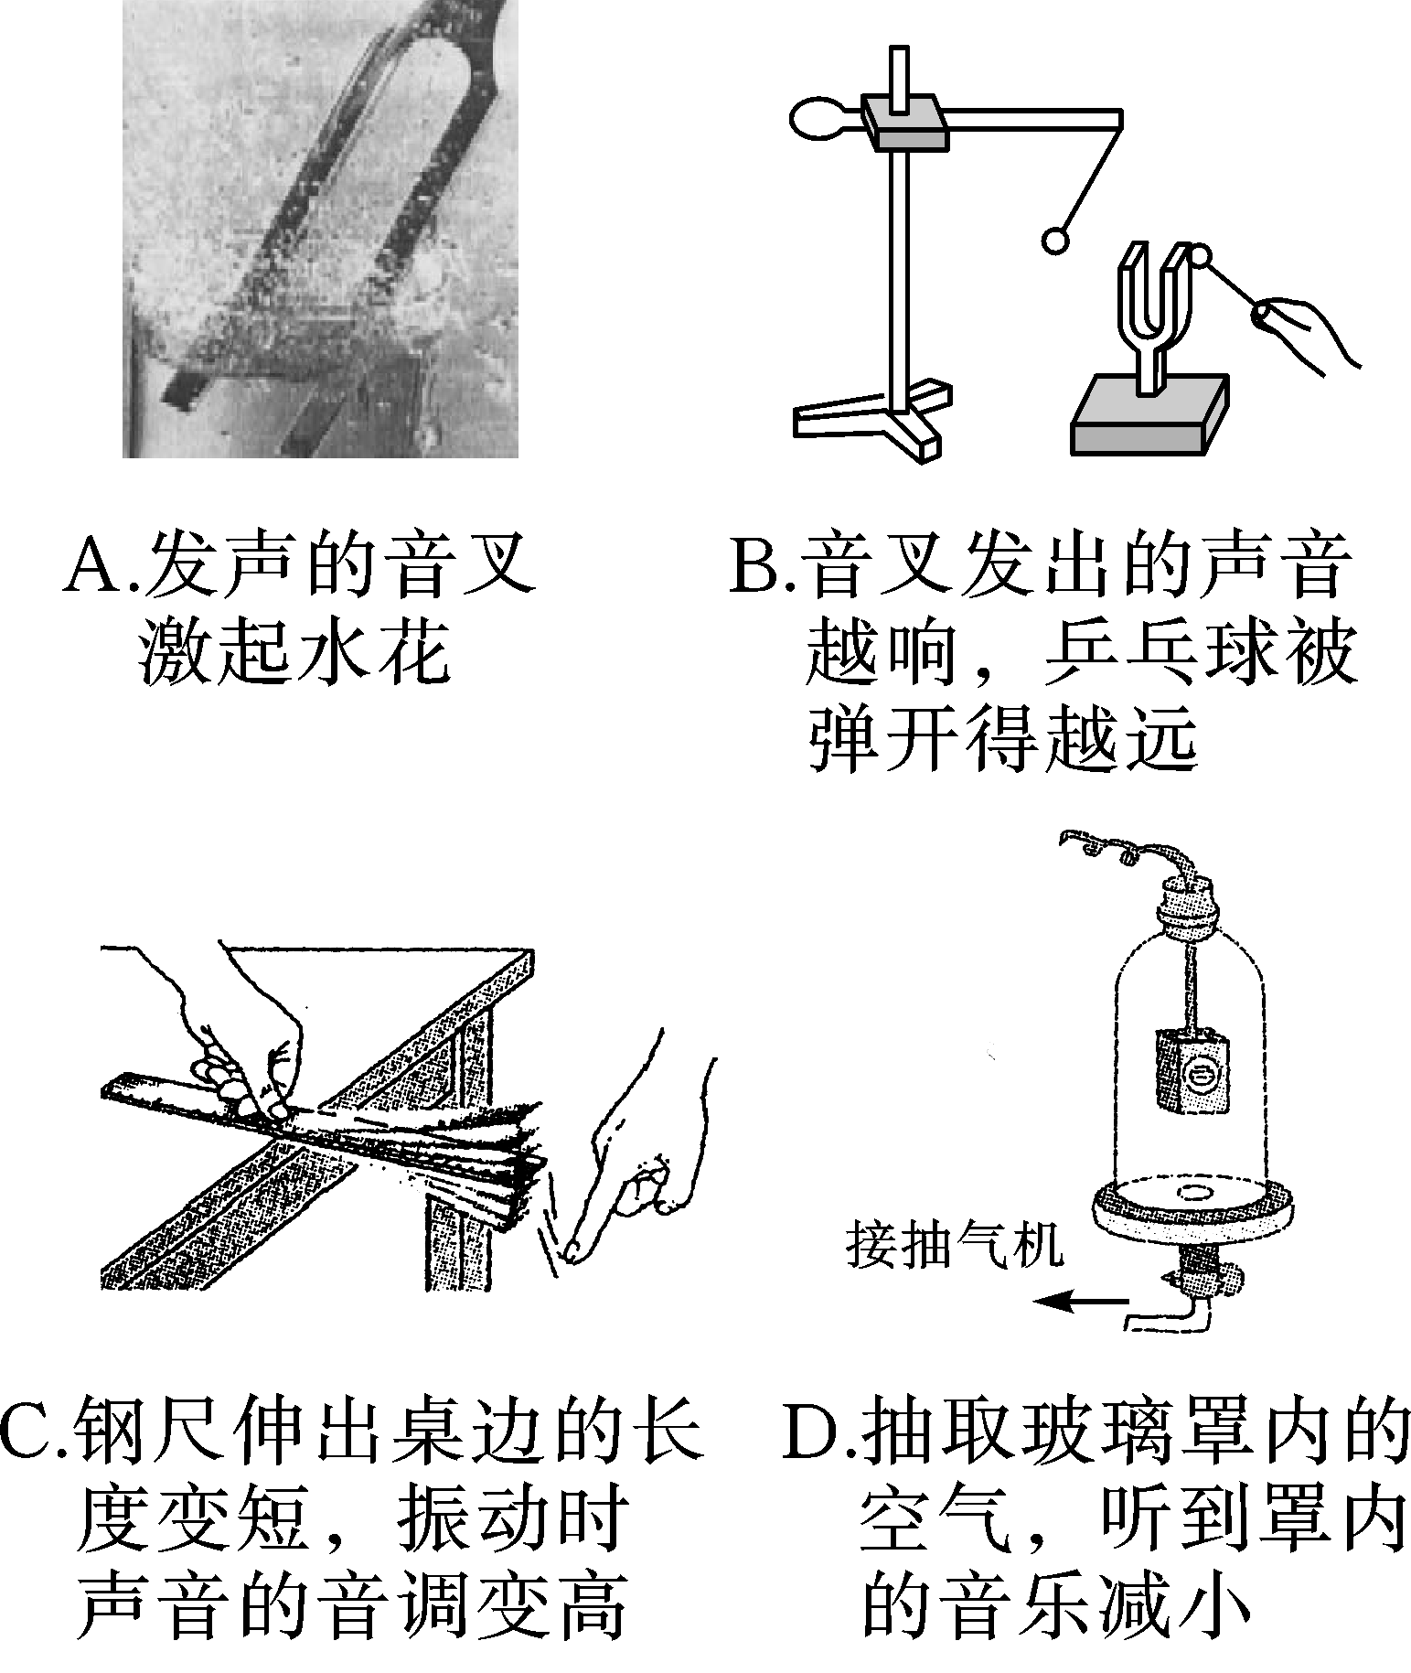
3． (郴州中考)声音从空气传到水中，它的传播速度将( )
A．变大 B．变小
C．不变 D．不能确定
4． (长沙中考)2013年6月20日，女航天员王亚平在中国首个目标飞行器天宫一号上为青少年授课．下列说法正确的是( )
A．王亚平讲课的声音是通过声波传回地球的
B．王亚平讲课的声音很大是因为她的声音频率很高
C．王亚平讲课发出的声音是由她的声带振动产生的
D．在太空讲话声带不振动也能发出声音
5． (南宁中考)关于声的知识，下列说法正确的是( )
A．通常我们是根据音调来分辨不同人说话的声音
B．在城市道路两旁设置隔声板，是为了在声源处减弱噪声
C．利用超声波可除去人体内的结石，说明声波可以传递信息
D．同学们能听到上课老师的声音，说明声音可以在空气中传播
6． (宜宾中考)如图为一枚古钱币，人们常用手指弹银圆边缘并移动到耳边听其声音来鉴别银圆的真假，这主要是根据声音的( )
A．声速 B．响度
C．音色 D．回音
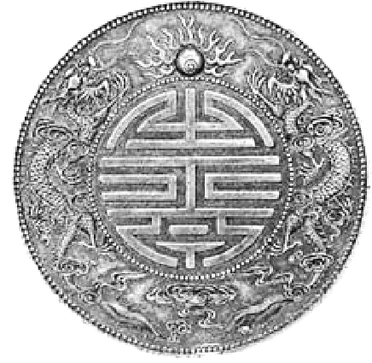
第6题图
7． (山西中考)2014年5月第十七届科博会在北京召开中外多款智能机器人齐亮相，如图是幼教机器人正和小朋友比赛背唐诗，下列有关说法正确的是( )
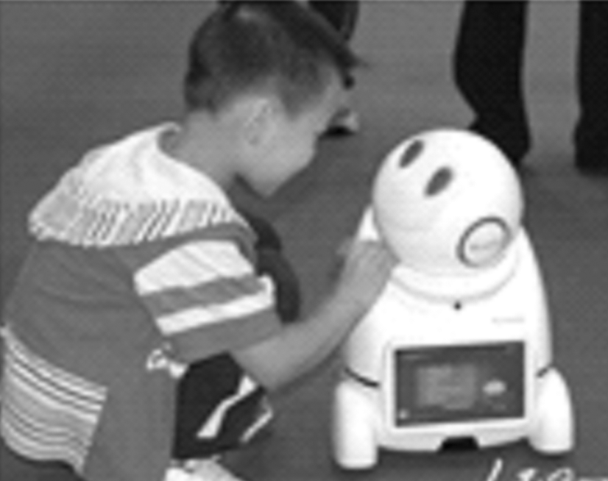
第7题图
A．机器人的声音不是由振动产生的
B．机器人的声音可以在真空中传播
C．能区分机器人和小朋友的声音主要是因为他们的音色不同
D．机器人的声音在空气中传播速度是3×10⁸ m/s
8． (齐齐哈尔中考)下列声现象的叙述中与图中情景不相符的是( )
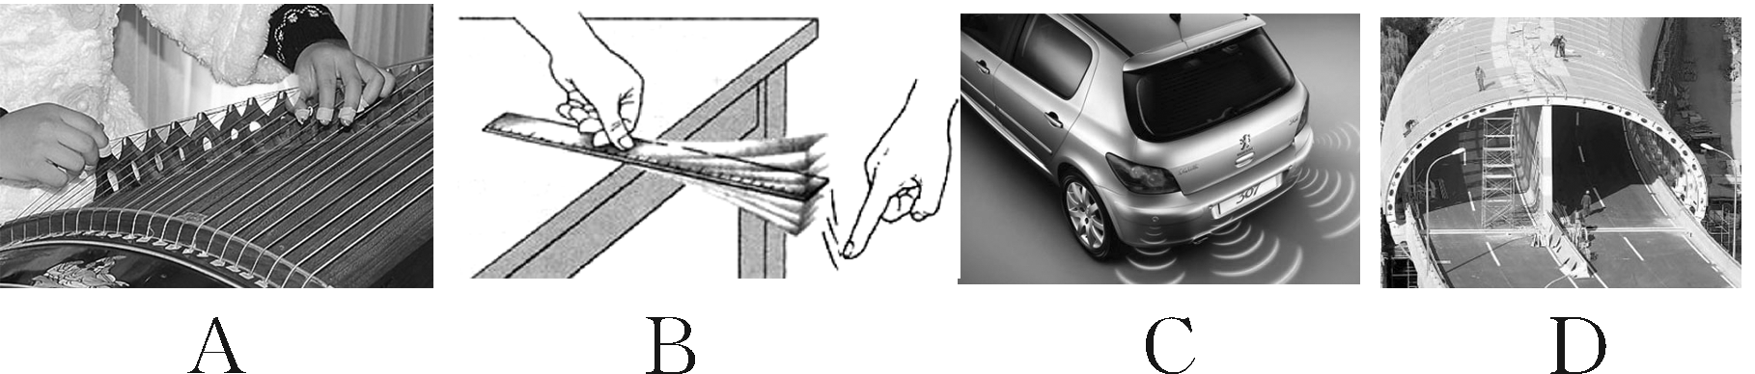
A．拨动琴弦发出悠扬的琴声说明声音是由物体振动产生的
B．钢尺伸出桌边的长度越长，发出声音的音调越低
C．倒车雷达是利用次声波传递信息
D．北京动物园的“隔音蛟龙”是在传播过程中减弱噪声
二、填空题(每空2分，共36分)
9． (东营中考)2014年5月30日，在云南省盈江县发生6.1级地震，有些动物比人提前感觉到，是因为地震时伴有______声波产生；医生用的“B超”是利用______声波获得信息．
10．艾力把手放在喉咙处大声讲话，感觉喉头振动了，说明声音是由物体的______产生的．花样游泳运动员，能潜在水中听到音乐而舞蹈，说明______能够传声．
11．“爆竹声中一岁除，春风送暖入屠苏．”一年一度的春节是中华民族的传统佳节，世界各地华人燃爆竹、放焰火、玩龙灯、舞狮子、敲锣打鼓庆新春．针对情境回答：爆竹声是由于空气的______产生的．鼓声是通过______传到人耳的；我们能分辨出锣声和鼓声是______不同．要想使锣鼓声更响些的做法是__________．
12．如图甲所示，抽去玻璃罩中的空气，就听不到铃声了，这说明声音的传播依赖于______．但电铃仍然在______．如图乙北京天坛公园的回音壁、三音石、圜丘利用了声音的______．
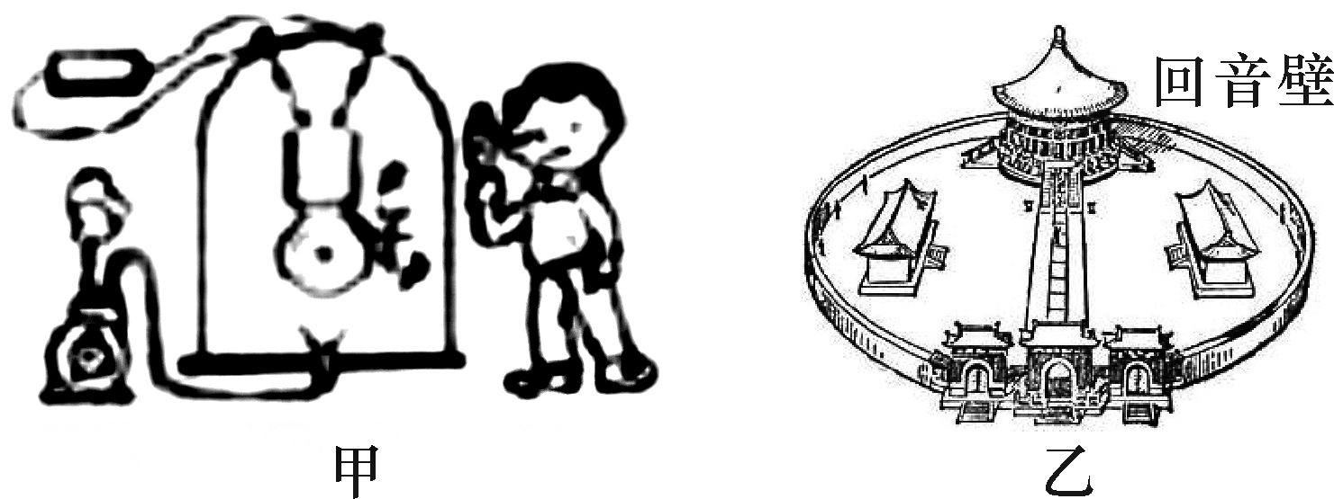
13． (龙岩中考)图甲展示的曾侯乙编钟是我国古代的一种打击乐器，青铜编钟依大小次序编组悬挂，形成一定的音阶．演奏者按音谱敲打，可以演奏出美妙的乐曲．编钟越大，音调就越______(填“高”或“低”)．形如杏仁状柱体，扁如“盒瓦”的编钟，其截面如图乙所示，分别敲击钟的A、B、C三个部位，则编钟可发出______个固有频率的音调．
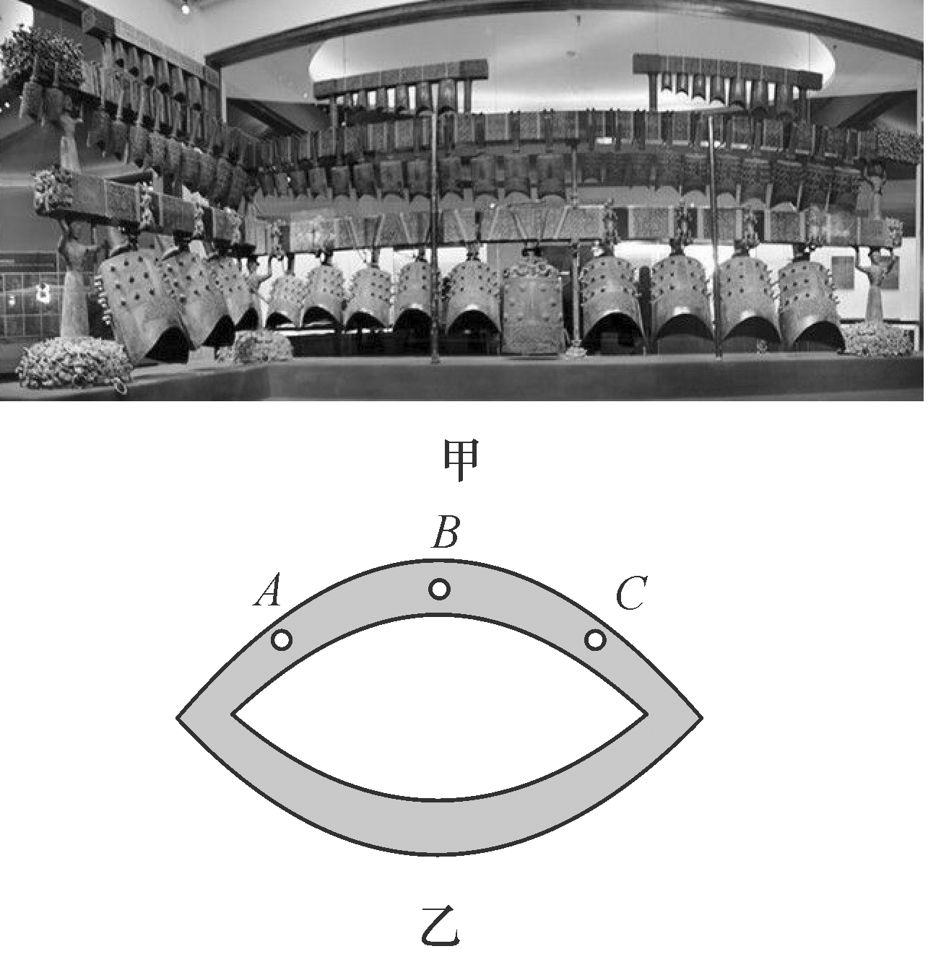
14．声既可以传递信息，也可以传递能量．利用超声波“B超”可以更准确地诊断人体内部的器官是否患病，这是利用了声可以传递______的特点；外科医生可以利用超声波振动除去人体内部的结石，这是利用了声可以传递______的特点．
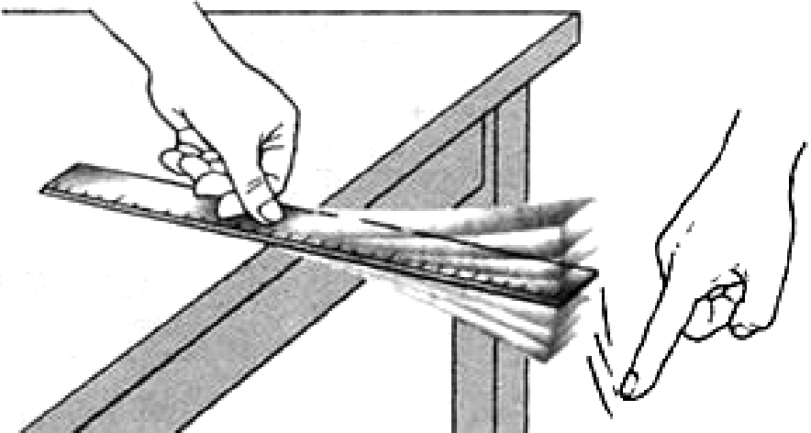
15． (盐城中考)如图所示，用手拨动塑料尺，发出的声音是由塑料尺______产生的．塑料尺振幅越大，声音的______越大．若改变塑料尺伸出桌面的长度，会使声音的______发生改变．
三、综合题(第16题8分，第17题4分，共12分)
16．阅读下列有关声速与气温的小短文，回答后面的两个问题：
气温影响地面附近空气，气温高，地面空气变得稀薄，则声速大，因而声速与气温有关．由此产生声音不—定由声源沿直线传播的情况，晴天的中午，地表迅速升温，地表附近的气温较上层的气温高，声音在地表的附近传播速度较上层快，于是在地面上的声源发出的声音向四周传播时是向上拐弯的．
(1)赤日炎炎，在沙漠里即使相距不太远的人也难以听清对方的大声叫喊，其中一个主要原因是声音传播时向______拐弯．
(2)“姑苏城外寒山寺，夜半钟声到客船”，寒山寺的钟声是由于钟______产生的，客船里的乘客听到的钟声是通过______而传来的，主要是利用______来区分出是钟声的．
17．在商店内常看到这样的情景：买陶瓷的顾客都会拿起陶瓷，然后轻轻敲一敲，把陶瓷放在耳朵边听听，最后才决定买哪个．你认为这样做有依据吗？为什么？请用声学的知识来解释一下．

四、实验探究题(12分)
18．聂利同学在一个养蜂场看到许多蜜蜂聚集在蜂箱上，双翅没有振动，仍嗡嗡地叫个不停．她对《十万个为什么》中“蜜蜂发声是不断振动双翅产生的”这一结论产生怀疑．蜜蜂的发声部位到底在哪里？下面是聂利同学的主要探索过程：①把多只蜜蜂的双翅用胶水粘在木板上，蜜蜂仍然发声．②剪去多只蜜蜂的双翅，蜜蜂仍然发声．③在蜜蜂的翅根旁发现两粒小“黑点”，蜜蜂发声时，黑点上下鼓动．④用大头针刺破多只蜜蜂的小黑点，蜜蜂不发声．
请回答：
(1)聂利同学在实验时，采用多只蜜蜂的目的是____________________．
(2)从实验①和②可得出的结论是________________________________．
(3)“用大头针刺破多只蜜蜂的小黑点”基于的假设是________________．
参考答案
周周练(第二章)
1．D 2.D 3.A 4.C 5.D 6.C 7.C 8.C 9.次 超 10.振动 液体 11.振动 空气 音色 重敲鼓面 12.介质 振动 反射 13.低 2 14.信息 能量 15.振动 响度 音调 16.(1)上 (2)振动 空气 音色 17.是有根据的，音色反映了声音的品质和特色，质量不同的瓷器发出的声音的音色不同．故可以根据音色来判断陶瓷的好坏． 18.(1)避免实验的偶然性 (2)蜜蜂发声不是由双翅振动产生的 (3)蜜蜂可能是靠小黑点振动发声的

